RESUMEN DE LA RESOLUCIÓN
El artículo 160 de la Ley General Transparencia y Acceso a la Información Pública, delimita de manera categórica, que el recurso de inconformidad únicamente procede en contra de las resoluciones que confirmen o modifiquen la clasificación de la información, así como en los casos en que se confirme la inexistencia, o bien ante la falta de emisión de la resolución de los organismos garantes en los plazos previstos, contextos que resultan, puntuales, precisos y contundentes, por lo que no dan oportunidad a interpretar que se quiso decir.
Resulta evidente, incuestionable e indiscutible que la resolución recurrida, dictada por este Órgano Garante en fecha 24 de abril de 2019, en el recurso de revisión 00658/INFOEM/IP/RR/2019, no implica ninguno de los supuestos anteriores, por lo que al estar evidenciado que no se colmaban los supuestos necesarios para la procedencia, puede afectarse el principio de legalidad; principio fundamental, conforme al cual todo ejercicio de un poder público debe realizarse acorde a la ley vigente y su jurisdicción y no a la voluntad de las personas.
El recurso de inconformidad nace como un medio de impugnación efectivo, sencillo y rápido, para remediar o impedir prácticas que limitan el ejercicio efectivo del derecho de acceso a la información; no obstante la resolución al recurso de inconformidad 087/19, instruye a este Instituto para que emita una nueva resolución en la que ordene al Sujeto Obligado, haga entrega de un documento que la particular ya conoce desde el día treinta (30) de abril de 2019; es decir desde hace aproximadamente ciento veinte días naturales, que eventualmente poco contribuiría a lo anteriormente mencionado. Lo que resulta inverso a los principios de simplicidad y rapidez, bajo los cuales se rige el derecho de acceso a la información, y a los cuales dio observancia este Instituto al emitir su resolución de fecha 24 de abril de 2019.

Índice.

ANTECEDENTES 4
CONSIDERANDO 11
PRIMERO. Atribuciones del INAI 12
SEGUNDO. Resolución y efectos 12
TERCERO. Consideraciones de especial pronunciamiento 14
• Atribuciones del INAI, en el recurso de inconformidad 14
• ¿Qué satisface el derecho de acceso a la información en la persona, y cuando accede a eso que lo satisface? 23
• Informe justificado 31
• Del alcance al informe justificado 40
• Del cierre de instrucción 43
R E S O L U T I V O S 48

Resolución del Pleno del Instituto de Transparencia, Acceso a la Información Pública y Protección de Datos Personales del Estado de México y Municipios, con domicilio en Metepec, Estado de México; de fecha veintiuno (21) de agosto de dos mil diecinueve.
Visto el estado que guarda el expediente identificado con el número RIA 087/19 formado con motivo del recurso de inconformidad promovido por --------------------------------------------, en contra de la resolución emitida por el Instituto de Transparencia de Acceso a la Información Pública y Protección de Datos Personales del Estado de México y Municipios, se procede a dictar la presente resolución, con base en los siguientes:

ANTECEDENTES
- El día diecinueve (19) de diciembre de dos mil dieciocho, se presentó ante el Sujeto Obligado Secretaría de la Contraloría, vía Sistema de Acceso a la Información Mexiquense (SAIMEX) la solicitud de información pública registrada con el número 00221/SECOGEM/IP/2018; mediante la cual solicitó:

“SOLICITO LA EXPRESIÓN DOCUMENTAL DE TODAS LAS SANCIONES QUE HA RECIBIDO EL SERVIDOR PÙBLICO ULISES ARTURO ESPINOSA ESTRADA CON CLAVE DE SERVIDOR PUBLICO 997160693, DESDE QUE HA DESEMPEÑADO ALGÚN EMPLEO, CARGO O COMISIÓN, HASTA LA FECHA, INCLUYENDO AMONESTACIONES” (Sic)

- La particular señaló como modalidad de entrega de la información: a través del SAIMEX.
- El día veintitrés (23) de enero de dos mil diecinueve, el SUJETO OBLIGADO dio respuesta a través de dos escritos a saber:

- OFICIO DE RESPUESTA SPH.PDF: Que corresponde a un oficio signado por el Director General de Responsabilidades Administrativas, mediante el cual emite su respuesta, consistente a grosso modo en los términos siguientes:
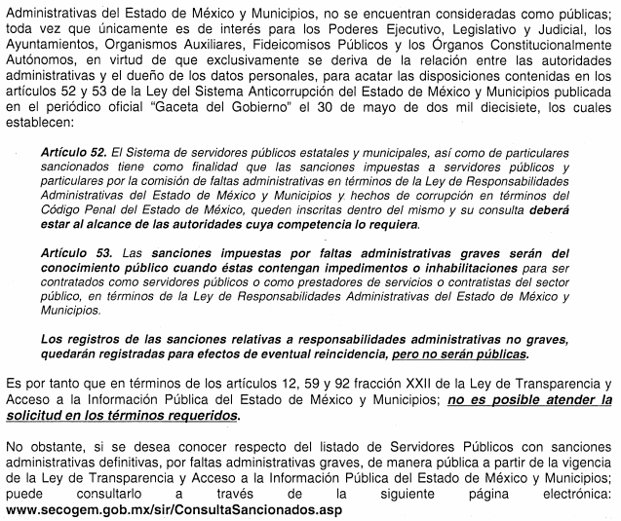

- El día trece (13) de febrero de dos mil diecinueve, el particular interpuso el recurso de revisión en contra de la de respuesta del SUJETO OBLIGADO, señalando como:

- Acto impugnado: “la respuesta del sujeto obligado” (Sic);

- Razones o Motivos de inconformidad: “ESTO PORQUE NO APLICA PARA HIPÓTESIS FORMULADA LA RETROACTIVIDAD TAL COMO LA FORMULA EL SUJETO OBLIGADO, POR EL CONTRARIO, LAS LEYES DE TRANSPARENCIA HAN PERMITIDO CONOCER ARCHIVOS HISTÓRICOS COMO EL CASO COLOSIO U OTROS, LUEGO ENTONCES, ES MENESTER QUE EL SUJETO OBLIGADO ENTREGUE LOS REGISTROS Y/O EXPRESIÓN DOCUMENTAL QUE ADUCE POSEER EN UN SISTEMA PARA ESE FIN” (Sic)

- El Comisionado Ponente con fundamento en lo dispuesto por el artículo 185 fracción II de la ley de la materia, a través del acuerdo de admisión de fecha diecinueve (19) de febrero de dos mil diecinueve, puso a disposición de las partes el expediente electrónico vía Sistema de Acceso a la Información Mexiquense (SAIMEX) con la finalidad de que en un plazo máximo de siete días manifestaran lo que a su derecho convinieran, ofrecieran pruebas y alegatos según corresponda a los casos concretos, de esta forma para que el Sujeto Obligado presentará el informe justificado procedente.

- En fechas veinticinco (25) de febrero y once (11) de marzo del año dos mil diecinueve, el Sujeto Obligado, emitió un informe justificado vía SAIMEX y un alcance al mismo vía correo electrónico. Por su parte, la hoy recurrente en fecha veintiuno (21) de febrero del mismo año, realizo manifestaciones que a su derecho convinieron y asistieron.

- El Comisionado Ponente, en fecha cinco (05) de abril de dos mil diecinueve emitió un acuerdo de ampliación para resolver el recurso de mérito a efecto de mejor proveer en su estudio y resolución, consecutivamente decretó el cierre de instrucción el día nueve (09) del mismo mes y año, por lo que, ordenó turnar el expediente a resolución.

- El once (11) de abril del año en curso el Sujeto Obligado, vía correo electrónico, remitió un ALCANCE a su informe justificado, el que se aprecia enseguida:

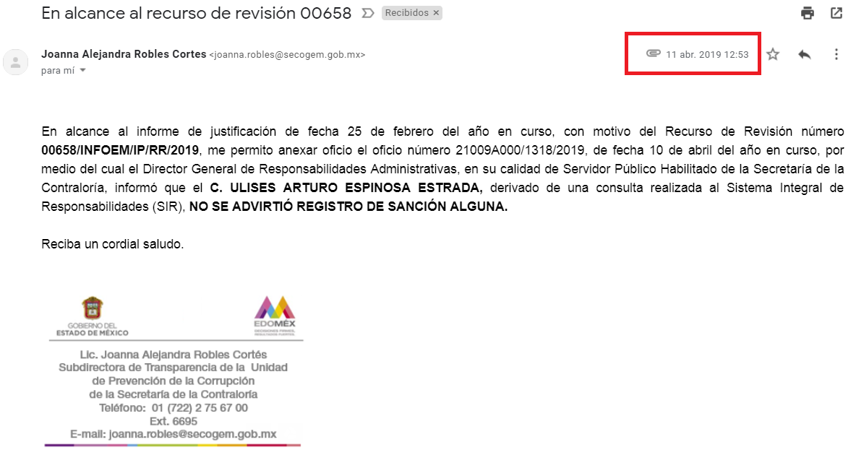


- Así, el veinticuatro (24)de abril de dos mil diecinueve en la Décima Quinta Sesión Ordinaria del Pleno del INFOEM se aprobó la resolución del recurso de revisión 00658/INFOEM/IP/RR/2019, cuyos puntos resolutivos son los siguientes::

- Posteriormente, la Recurrente en fecha siete (07) de mayo de la presente anualidad, presentó escrito de recurso de inconformidad ante el INFOEM, el cual de conformidad con el artículo 161 de la Ley de Transparencia General y Acceso a la Información Pública (Ley General) fue remitió al día siguiente al INAI, acompañado de la resolución impugnada.

- El órgano garante federal, por medio del Secretario de Acuerdos y Ponencia de Acceso a la Información adscrito a la Ponencia del Comisionado Oscar Mauricio Guerra Ford, mediante proveído de fecha quince (15) de mayo de dos mil diecinueve acordó la admisión del recurso de inconformidad número RIA 087/19 y dio vista al INFOEM a efecto de que dentro del plazo de diez días hábiles, contados a partir del día hábil siguiente a la fecha de su notificación alegara lo que a su derecho convenga.

- El quince (15) de mayo de dos mil diecinueve, el Comisionado Ponente admitió el recurso de inconformidad, subsecuentemente en la misma fecha, se requirió al INFOEM, para que en un plazo no mayor a diez (10) días rindiera su informe justificado.

- El dieciocho (18) de junio de dos mil diecinueve, se tuvo por rendido el informe justificado.

- En sesión celebrada el día tres (03) de julio de dos mil diecinueve se aprobó la resolución emitida por el INAI, posteriormente en fecha veintinueve (29) julio del mismo año, fue notificada a este Órgano Garante.

CONSIDERANDO

PRIMERO. Atribuciones del INAI

- El Instituto Nacional de Transparencia, Acceso a la Información y Protección de Datos Personales es competente para conocer del asunto, de conformidad con lo ordenado por los artículo 6o, Apartado A, fracción VIII, de la Constitución Política de los Estados Unidos Mexicanos; el Transitorio Sexto del Decreto por el que se reforman y adicionan diversas disposiciones de la Constitución Política de los Estados Unidos Mexicanos, en materia de transparencia, publicado en el Diario Oficial de la Federación el siete de febrero de dos mil catorce; el artículo 3o., fracción XIII, Capítulo II, 159; 160; 161; 162; 163; 165; 170 y los Transitorios Primero, Quinto y Sexto de la Ley General de Transparencia y Acceso a la Información Pública; Transitorios Primero y Quinto de la Ley Federal de Transparencia y Acceso a la Información Pública, publicada en el Diario Oficial de la Federación el nueve de mayo de dos mil dieciséis; así como de los artículos 12, fracciones I, V y XXXV, 18, fracciones V, XIV y XVI del Estatuto Orgánico del Instituto Nacional de Transparencia, Acceso a la Información y Protección de Datos Personales, publicado en el Diario Oficial de la Federación el diecisiete de enero de dos mil diecisiete.

SEGUNDO. Resolución y efectos

- En cumplimiento a lo establecido en el artículo 172 de la Ley General de Transparencia y Acceso a la Información Pública, el presente fallo tiene los efectos siguientes.
- Del sumario se desprendió que toda vez que la recurrente nunca tuvo conocimiento de la nueva respuesta emitida por el sujeto obligado mediante el informe justificado y su alcance rendidos ante este Instituto vía SAIMEX y correo electrónico respectivamente, se tiene que el mismo no surtió efectos porque la recurrente únicamente tuvo conocimiento de la respuesta inicial, razón por la cual este Órgano Garante debió realizar lo siguiente:
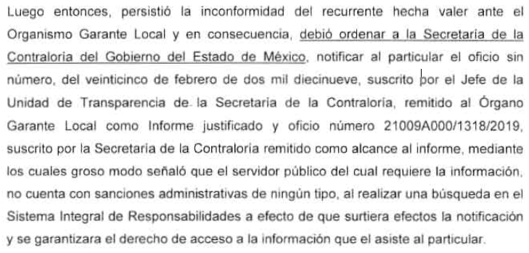

- Atento a lo anterior, es que se determinó fundado el agravio de la particular vertido en el recurso de inconformidad y en consecuencia, se estimó dable ordenar a este Instituto lo siguiente:
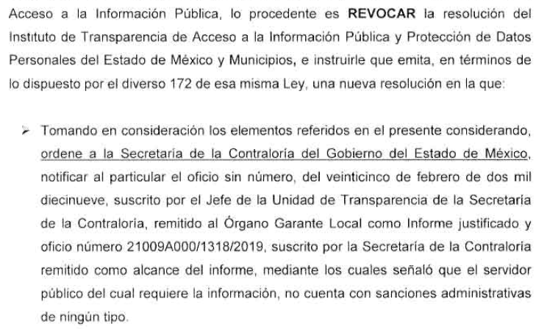

- Por lo que en relatadas circunstancias, este Instituto siendo respetuoso de la resolución emitida por el Órgano Garante nacional, acata lo resuelto en dichos términos, considerando dable para tal efecto señalar las consideraciones siguientes.

TERCERO. Consideraciones de especial pronunciamiento

Atribuciones del INAI, en el recurso de inconformidad
- El artículo 159 de la Ley General Transparencia y Acceso a la Información Pública, contempla al recurso de inconformidad como un medio legal con el que cuentan los interesados y afectados para manifestar su desacuerdo sobre las resoluciones que emitan los órganos locales, como se observa:

“Artículo 159. Tratándose de las resoluciones a los recursos de revisión de los Organismos garantes de las Entidades Federativas, los particulares podrán optar por acudir ante el Instituto o ante el Poder Judicial de la Federación.”

- No obstante, la propia ley en su artículo 160 delimita la procedencia de dicho recurso a los siguientes supuestos:

“Artículo 160. El recurso de inconformidad procede contra las resoluciones emitidas por los Organismos garantes de las Entidades Federativas que:
I. Confirmen o modifiquen la clasificación de la información, o
II. Confirmen la inexistencia o negativa de información.
Se entenderá como negativa de acceso a la información la falta de resolución de los Organismos garantes de las Entidades Federativas dentro del plazo previsto para ello.” Énfasis añadido

- De la literalidad del artículo transcrito, se aprecia de manera clara, puntual e incuestionable, que el recurso de inconformidad únicamente procede en contra de las resoluciones que confirmen o modifiquen la clasificación de la información, así como en los casos en que se confirme la inexistencia, o bien ante la falta de emisión de la resolución de los organismos garantes en los plazos previstos, contextos que resultan, puntuales, precisos y contundentes, por lo que no dan oportunidad a interpretar que se quiso decir.

- Del caso concreto, resulta claro, evidente y obvio, que no se actualiza alguno de los supuestos de procedencia del recurso de inconformidad, en virtud de que la resolución recurrida, dictada por este Órgano Garante en fecha veinticuatro (24) de abril del año que transcurre, en el recurso de revisión 00658/INFOEM/IP/RR/2019, no implica la confirmación o modificación de la clasificación de la información, dado que en ningún momento el Sujeto Obligado emitió un acuerdo de inexistencia de información, ni mucho menos una clasificación de información, por lo que resulta material y jurídicamente imposible que se llevara a cabo la confirmación o modificación de dichos pronunciamientos.

- Por lo que en relatadas circunstancias, era improcedente el recurso de inconformidad dado que no se actualizaba ninguno de los supuestos contemplados en el artículo 160 de la Ley General de Transparencia y Acceso a la Información Pública), sumado a que la inconforme tampoco realizó concepto de inconformidad respecto a dichos supuestos de procedencia.

- Bajo tales circunstancias, lo procedente, lógico y natural, era que el presente recurso de inconformidad fuera sobreseído al actualizarse la hipótesis de improcedencia prevista en el artículo 178, fracción III de la Ley General Transparencia y Acceso a la Información Pública, y en consecuencia, la de sobreseimiento prevista por la fracción IV del artículo 179 del mismo cuerpo normativo.

- Al haber aplicado el INAI, la causal de improcedencia previamente invocada en el informe justificado rendido por este Instituto, y en consecuencia ordenar el sobreseimiento del recurso que nos ocupa, de ninguna manera puede ser tomado como una afectación al derecho a un recurso efectivo, ya que si bien es cierto el recurso de inconformidad debe entenderse como una extensión del recurso efectivo, sencillo y rápido que protege el artículo 6º. Constitucional, no menos cierto es que dicho medio de impugnación tiene límites o supuestos específicos para su procedencia.

- Así, aplicar los supuestos de procedencia del recurso de inconformidad no tiene como consecuencia una afectación a derechos del gobernado, ya que la interpretación pro persona contemplada en el artículo 1° Constitucional, en ningún momento permite el desconocimiento de las normas procesales, tal y como es sostenido en la Jurisprudencia número 10/2014, aprobada por la Primera Sala de la Suprema Corte de Justicia de la Nación, con número de registro 2005717, cuyo rubro y literalidad es el siguiente:

“PRINCIPIO PRO PERSONA Y RECURSO EFECTIVO. EL GOBERNADO NO ESTÁ EXIMIDO DE RESPETAR LOS REQUISITOS DE PROCEDENCIA PREVISTOS EN LAS LEYES PARA INTERPONER UN MEDIO DE DEFENSA. Si bien la reforma al artículo 1o. de la Constitución Política de los Estados Unidos Mexicanos, de 10 de junio de 2011, implicó la modificación del sistema jurídico mexicano para incorporar el denominado principio pro persona, el cual consiste en brindar la protección más amplia al gobernado, así como los tratados internacionales en materia de derechos humanos, entre ellos el derecho a un recurso efectivo, previsto en el artículo 25 de la Convención Americana sobre Derechos Humanos, ello no significa que en cualquier caso el órgano jurisdiccional deba resolver el fondo del asunto, sin que importe la verificación de los requisitos de procedencia previstos en las leyes nacionales para la interposición de cualquier medio de defensa, ya que las formalidades procesales son la vía que hace posible arribar a una adecuada resolución, por lo que tales aspectos, por sí mismos, son insuficientes para declarar procedente lo improcedente.”

- En efecto, el recurso de inconformidad nace como un medio de impugnación efectivo, sencillo y rápido, para remediar o impedir prácticas que limitan el ejercicio efectivo del derecho de acceso a la información, las cuales fueron acotadas en el texto del artículo 160 de la Ley General de Transparencia y Acceso a la Información Pública, resultando ser las siguientes:

a). Cuando se clasifica la información como reservada
b) Cuando se clasifica la información como confidencial
c) Cuando se declara la inexistencia de la información, y
d) Cuando existe una negativa de la información, es decir, cuando no existe respuesta por parte de los sujetos obligados o de los organismos garantes.
- No obstante del caso que nos ocupa, la resolución al recurso de inconformidad 087/19, contribuye poco a eso, como se verá en párrafos subsecuentes. Ahora bien, al no estar en presencia de alguna de las prácticas antes enlistadas, ya que la respuesta del sujeto obligado –se insiste– en ningún momento clasificó la información como reservada o confidencial, tampoco declaró su inexistencia y mucho menos fue omiso en la atención a la solicitud de acceso a la información; lo procedente, obvio y lógico era aplicar la literalidad de la norma ya que no se deben tomar en consideración cuestiones que le son ajenas, tal y como lo sostiene la Tesis Aislada de la Novena Época, con número de registro 183060, que indica lo siguiente:

“EXPOSICIÓN DE MOTIVOS Y DEBATES DEL LEGISLADOR. NO FORMAN PARTE DE LA LEY. Las exposiciones de motivos contenidas en una iniciativa de ley, así como los debates del legislador suscitados con motivo de su aprobación, no forman parte del cuerpo legal de un ordenamiento y, por ende, carecen de todo valor normativo, tomando en consideración los siguientes elementos: a) El artículo 14, segundo párrafo, del Pacto Federal, que prevé el principio de seguridad jurídica, dispone que nadie podrá ser afectado en su esfera jurídica, sino mediante juicio seguido ante los tribunales previamente establecidos, en el que se cumplan las formalidades esenciales del procedimiento y conforme a las leyes expedidas con anterioridad al hecho; es decir, tal dispositivo constitucional no hace referencia a las observaciones y justificaciones expresadas por el autor de la iniciativa legal, ni a los argumentos que señalen los legisladores para aprobar, modificar, derogar o abrogar una norma de carácter general; b) Por la publicidad de la norma, que se refiere a que los órganos del Estado encargados de difundir las normas en los respectivos ámbitos de su competencia, tales como el Diario Oficial de la Federación, Gacetas o Periódicos Oficiales, generalmente publican solamente el contenido de las leyes o artículos aprobados mediante el proceso legislativo o, en su caso, refieren cuáles normas han sido abrogadas o derogadas, pero no suelen imprimir las iniciativas de ley y debates que dieron origen a las mismas. Por ende, no se puede invocar un derecho u obligación por la simple circunstancia de que el mismo se infiera de la exposición de motivos de la iniciativa de ley o de los debates del legislador, si no se plasmó expresamente en el articulado de la norma correspondiente; sin que sea lógico el argumento de que la interpretación teleológica subjetiva o exegética de la disposición legal permita introducir elementos contemplados durante el proceso legislativo, pero no reflejados en el cuerpo legal, pues tal medio de interpretación requiere que el intérprete de la norma acuda a la exposición de motivos, debates o preámbulo que dieron origen a una ley o tratado internacional para interpretar uno o varios preceptos ambiguos u oscuros, con la plena conciencia de que se están tomando en consideración cuestiones que son ajenas a la norma y, por ende, no forman parte de ella.”

- En ese sentido al no atender los supuestos necesarios para la procedencia del recurso de inconformidad, puede afectar el principio de legalidad, principio fundamental, conforme al cual todo ejercicio de un poder público debe realizarse acorde a la ley vigente y su jurisdicción y no a la voluntad de las personas.

- Han sido vastos los estudios doctrinarios relativos a estos derechos fundamentales y al principio de legalidad en ellos contenidos; como ejemplo, el procesalista José Ovalle Fabela, en su obra “Garantías Constitucionales del Proceso”, refiere que “...la garantía de fundamentación impone a las autoridades el deber de precisar las disposiciones jurídicas que aplican a los hechos de que se trate y que sustenten su competencia, así como de manifestar los razonamientos que demuestren la aplicabilidad de dichas disposiciones, todo lo cual se debe traducir en una argumentación o juicio de derecho. Pero de igual manera, la garantía de motivación exige que las autoridades expongan los razonamientos con base en los cuales llegaron a la conclusión de que esos hechos son ciertos, normalmente a partir del análisis de las pruebas, lo cual se debe exteriorizar en una argumentación o juicio de hecho....”

- Por su parte, el intérprete judicial del país ha establecido una jurisprudencia respecto a qué debe entenderse por fundamentación y motivación, en los siguientes términos:

FUNDAMENTACIÓN Y MOTIVACIÓN. La debida fundamentación y motivación legal, deben entenderse, por lo primero, la cita del precepto legal aplicable al caso, y por lo segundo, las razones, motivos o circunstancias especiales que llevaron a la autoridad a concluir que el caso particular encuadra en el supuesto previsto por la norma legal invocada como fundamento.
SEGUNDO TRIBUNAL COLEGIADO DEL SEXTO CIRCUITO.
Amparo directo 194/88. Bufete Industrial Construcciones, S.A. de C.V. 28 de junio de 1988. Unanimidad de votos. Ponente: Gustavo Calvillo Rangel. Secretario: Jorge Alberto González Álvarez.
Revisión fiscal 103/88. Instituto Mexicano del Seguro Social. 18 de octubre de 1988. Unanimidad de votos. Ponente: Arnoldo Nájera Virgen. Secretario: Alejandro Esponda Rincón.
Amparo en revisión 333/88. Adilia Romero. 26 de octubre de 1988. Unanimidad de votos. Ponente: Arnoldo Nájera Virgen. Secretario: Enrique Crispín Campos Ramírez.
Amparo en revisión 597/95. Emilio Maurer Bretón. 15 de noviembre de 1995. Unanimidad de votos. Ponente: Clementina Ramírez Moguel Goyzueta. Secretario: Gonzalo Carrera Molina.
Amparo directo 7/96. Pedro Vicente López Miro. 21 de febrero de 1996. Unanimidad de votos. Ponente: María Eugenia Estela Martínez Cardiel. Secretario: Enrique Baigts Muñoz.

- Así, en un acto de autoridad se cumple con la debida fundamentación cuando se cita el precepto legal aplicable al caso concreto y la debida motivación cuando se expresan las razones, motivos o circunstancias que tomó en cuenta la autoridad para adecuar el hecho a los fundamentos de derecho.

- No obstante lo anterior, este Instituto, que además de encargarse de fomentar la transparencia y la rendición de cuentas, a través del contacto cercano y permanente con la sociedad mexiquense; también es respetuoso de las leyes y las instituciones, por lo que acepta y acata la resolución emitida por el INAI.

¿Qué satisface el derecho de acceso a la información en la persona, y cuando accede a eso que lo satisface?

- El derecho de acceso a la información se puede definir como aquel derecho de una persona de buscar y recibir información en poder del gobierno y/o de las administraciones públicas, reconociendo esto como un derecho fundamental para el desarrollo pleno de una sociedad democrática.

- Una vez que las personas, acceden a los documentos que son de su interés, se garantiza el efectivo ejercicio del derecho de acceso a la información pública, mismo que promueve la participación ciudadana y la transparencia de la gestión pública, la cual contempla la posibilidad de buscar, acceder, solicitar, recibir, copiar, analizar, reprocesar, reutilizar y redistribuir libremente la información bajo custodia de los sujetos obligados con las únicas limitaciones y excepciones que se establece en la norma.

- Del caso concreto se solicitó conocer lo siguiente: “Sanciones impuestas al
C. Ulises Arturo Espinosa Estrada con clave de servidor público 997160693, desde que ha desempeñado algún empleo, cargo o comisión al 19 de diciembre del año 2018”

- Como quedara plasmado en la resolución del veinticuatro (24) de abril del año en curso emitida por este Instituto, el Sujeto Obligado señaló que no se podía dar contestación en los términos planteados atendiendo al Principio Constitucional contenido en el artículo 14 de la Carta Magna, para no aplicar retroactivamente, por lo que todas aquellas sanciones impuestas antes de la entrada en vigor la le ley de la materia o que a su vigencia no se trate de inhabilitación firme y vigente conforme a la legislación en materia de Responsabilidades Administrativas del Estado de México y Municipios, no se consideran como públicas. Contexto del que se dolió la hoy inconforme al manifestar lo siguiente: “NO APLICA PARA HIPÓTESIS FORMULADA LA RETROACTIVIDAD"; "POR EL CONTRARIO, LAS LEYES DE TRANSPARENCIA HAN PERMITIDO CONOCER ARCHIVOS HISTÓRICOS COMO EL CASO COLOSIO U OTROS"

- En ese sentido, se señaló que el artículo 14 constitucional establece el principio de irretroactividad de las leyes que a grosso modo significa que no se pueden aplicar leyes actuales a situaciones creadas en el pasado; es decir que afecten derechos adquiridos. Asimismo no se pueden crear leyes que rijan situaciones pasadas; es decir que afecten derechos adquiridos, de crearse, serían inconstitucionales.

- Asimismo, se enfatizó que el derecho de acceso a la información pública es una herramienta para el ejercicio de los derechos fundamentales; la reforma al artículo 6° de nuestra Carta Magna constitucionalizó como derecho fundamental el acceso a la información pública. Esto representa un poder real, depositado en todas las personas; es decir derechos fundamentales en nuestro país, por lo que, una norma constitucional no puede ser tachada de inconstitucional.

- Así las cosas, el acceso a la información pública es un derecho fundamental en dos sentidos: primero, porque protege el acceso de las personas a información relevante como un bien básico.

- Luego entonces, se estableció que el derecho de acceso a la información pública implica el reconocimiento de un instrumento legal para que las personas soliciten ésta a sus gobernantes, quienes tienen la obligación de responder. Asimismo que el derecho de acceso a la información pública también ha sido reconocido en los principales instrumentos internacionales de derechos humanos. El artículo 19 de la Declaración Universal de los Derechos Humanos, el artículo 10 del Convenio Europeo para la Protección de los Derechos Humanos y de las Libertades Fundamentales, el 19 del Pacto Internacional de Derechos Civiles y Políticos y el 13 de la Convención Americana sobre Derechos Humanos, reconocen al derecho a la información como parte incluyente de la libertad de expresión, la cual integra el derecho a buscar, recibir e impartir información.

- Por otro lado, en la resolución se puntualizó que la Ley General de Transparencia y Acceso a la Información Pública, establece en su artículo 70 las obligaciones de transparencia común, que al caso concreto deviene la señalada en la fracción XVIII y artículo 92 fracción XXII de la ley local que deberá hacerse público el listado de Servidores Públicos con sanciones administrativas definitivas, especificando la causa de sanción y la disposición.

- El objetivo de la implementación de dicha obligación de transparencia, es la de conocer si el servidor público cuenta con alguna sanción administrativa, a efecto de dejar al escrutinio público, si existe una persona proba y consecuentemente un adecuado y honesto manejo de los recursos humanos en el sector público, en particular si se contrata algún servidor público con antecedentes contrarios a esa naturaleza.

- No obstante, como tuviera a bien referir en su momento, el Sujeto Obligado, con la entrada en vigor de la Ley del Sistema Anticorrupción del Estado de México y Municipios en fecha diecinueve (19) de julio de 2017, se estableció que todas las sanciones de responsabilidad administrativas graves serán del conocimiento público; sin embargo, las no graves dejaran de ser públicas como quedo establecido en el artículo 53 de la ley de referencia y que se transcribe:

“Artículo 53. Las sanciones impuestas por faltas administrativas graves serán del conocimiento público cuando éstas contengan impedimentos o inhabilitaciones para ser contratados como servidores públicos o como prestadores de servicios o contratistas del sector público, en términos de la Ley de Responsabilidades Administrativas del Estado de México y Municipios.
Los registros de las sanciones relativas a responsabilidades administrativas no graves, quedarán registradas para efectos de eventual reincidencia, pero no serán públicas.”

- Es por ello que, el Sujeto Obligado en su momento manifestó en el informe justificado, que realizo una búsqueda en su portal IPOMEX, en virtud que de ostentar una falta administrativa grave el servidor público de referencia, constaría en dicho portal, como se aprecia.
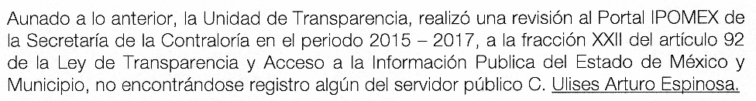

- Sin embargo, se puntualizó que la búsqueda fue del periodo 2015 – 2017, siendo que la solicitud de información se información fue enfática en señalar que la temporalidad de la información, debería ser desde su ingreso al servicio público, fecha de la cual no se tiene certeza dado que se desconoce el dato; sin embargo, aun y cuando no se conoce la fecha de ingreso al servicio público, desde un inicio el Sujeto Obligado, remitió el hipervínculo www.secogem.gob.mx/sir/ConsultaSancionados.asp, mediante el cual, la particular puede de propia cuenta realizar una búsqueda, como se aprecia:

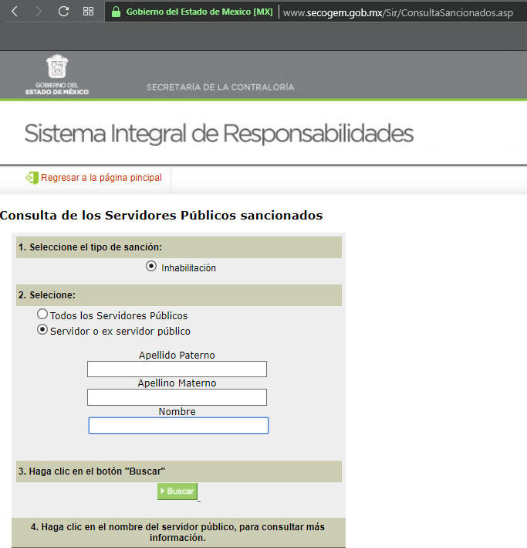

- Ahora bien, se precisó que el Sujeto Obligado, remitió a esta Ponencia un alcance al informe justificado vía correo electrónico, en el que manifestó lo siguiente:

- Del alcance de referencia, se señaló en la resolución que existió un nuevo pronunciamiento del Sujeto Obligado de manera general, explícito y contundente, en el sentido que el servidor público que se refiere en la solicitud de información no cuenta con sanciones administrativas de ningún tipo, de acuerdo con la consulta realizada en el Sistema Integral de Responsabilidades (SIR), administrado por el Sujeto Obligado y creado con la finalidad controlar las diversas etapas que integran los procedimientos administrativos instaurados en contra de servidores públicos.

- Luego entonces, de dicho pronunciamiento quedó claro de manera terminante que no existen sanciones administrativas del servidor público de mérito en ninguna temporalidad, tanto graves como no graves.

- De tal manera que con los elementos proporcionados al rendir el alcance al informe justificado, el Sujeto Obligado clarificó y solventó la deficiencia de la respuesta que emitió en un primer momento y por tanto, satisfizo el requerimiento inicial dejando sin efecto los motivos de inconformidad. Bajo esas consideraciones, se afirmó que en el recurso de revisión sujeto a estudio, actualizó la hipótesis jurídica del sobreseimiento, por las consideraciones antes señaladas, hipótesis que se encuentra contenida en el artículo 192 fracción III de la Ley de Transparencia y Acceso a la Información Pública del Estado de México y Municipios y que es del tenor literal siguiente:

“Artículo 192. El recurso será sobreseído, en todo o en parte, cuando una vez admitido, se actualicen alguno de los siguientes supuestos:
…
III. El sujeto obligado responsable del acto lo modifique o revoque de tal manera que el recurso de revisión quede sin materia;
…”
Énfasis añadido

Informe justificado

- Como se aprecia el resolutivo primero de la resolución emitida por este Instituto antes transcrita en el párrafo ocho (08), se determinó sobreseer el asunto, por los motivos antes expuestos, consecutivamente del resolutivo tercero se aprecia que se ordenó notificar a la particular la resolución y el informe justificado.

- Ello es así, ya que como se dijo a lo largo del estudio de la resolución, el informe justificado no había sido hecho del conocimiento a la particular, en virtud que el mismo no se advertía ningún elemento que modificara la respuesta inicial como mandata el artículo 185 fracción III de la Ley de Transparencia y Acceso a la Información Pública del Estado de México y Municipios, precepto jurídico que resulta claro, categórico, exacto y puntual, por lo que si esta Ponencia Resolutora no advirtió ningún elemento que modificara la respuesta inicial, no había razón de hacerlo del conocimiento de la particular. Dicho contexto fue abordado por el propio INAI en su resolución como se aprecia

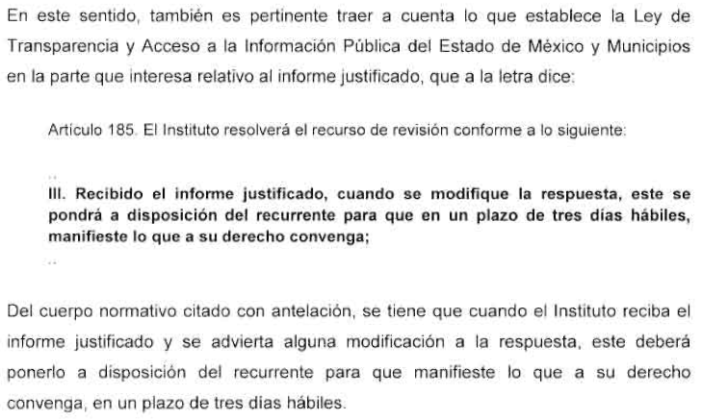

- No obstante, aún y cuando el Órgano Garante Nacional, también plasma el mismo precepto jurídico en donde señala que solo en los casos en que modifique la respuesta inicial deberá hacerse del conocimiento, aduce que debió hacerse de la vista del particular como se aprecia:


- No obstante no se analizaron, los motivos por los cuales esta Ponencia Resolutora debió dar vista, o cuales fueron los aspectos que el Órgano Garante Nacional detecto que modificaban la respuesta. Lo anterior permite concluir, que probablemente por error involuntario, existió una fortuita confusión entre el informe justificado y el alcance al informe justificado, el cual si modificaba la respuesta.

- Consecutivamente la resolución al recurso de inconformidad, señaló lo siguiente:

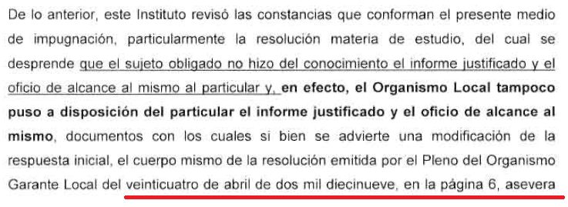

- Lo anterior obedece a que se le estaba informando a la recurrente de la existencia de un informe justificado, mismo que –se insiste– por no aportar elementos novedosos a la primigenia respuesta, no existió la necesidad de ponérselo a la vista para que manifestara lo que a su derecho conviniera en virtud que era una respuesta que en nada modificaba a la primera; no obstante a efecto de que la particular tenga siempre conocimiento de todas las constancias que integran el expediente electrónico en que se actúa y no exista opacidad en el procedimiento, de igual forma se le remite al momento de notificar la resolución, como quedó plasmado en la página 6, referida por el INAI, como se aprecia:

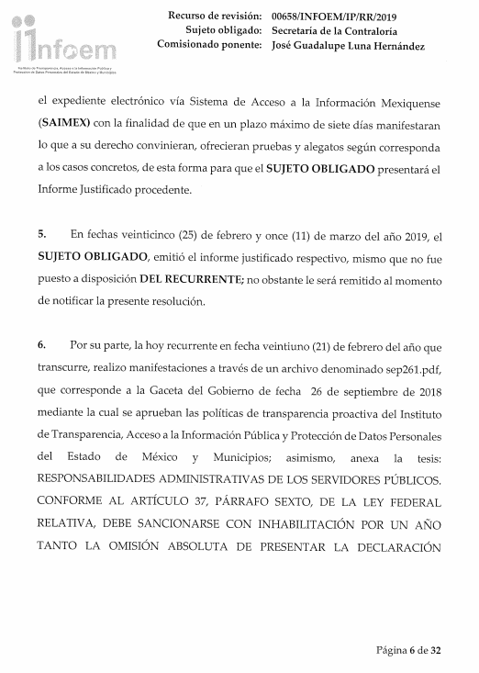

- Luego entonces, como ya se hiciera mención en reiteras ocasiones, el informe justificado NO FUE PUESTO A LA VISTA de la particular por no actualizar el multicitado supuesto jurídico contenido en la fracción III del artículo 185 de la ley de transparencia local y que es de la literalidad siguiente:

"Artículo 185. El Instituto resolverá el recurso de revisión conforme a lo siguiente:
...
III. Recibido el informe justificado, cuando se modifique la respuesta, este se pondrá a disposición del recurrente para que en un plazo de tres días hábiles, manifieste lo que a su derecho convenga;
..." Énfasis Añadido

- En segunda instancia, el informe justificado si se hizo del conocimiento de la particular al momento de notificar la resolución como se expuso en la página 6.

- Ya que como anteriormente se exhibiera, en la resolución se ordenó dentro del RESOLUTIVO TERCERO, notificar el informe justificado como se vuelve a transcribir:



- Al respecto, en el expediente electrónico en que se actuó se aprecia lo siguiente:

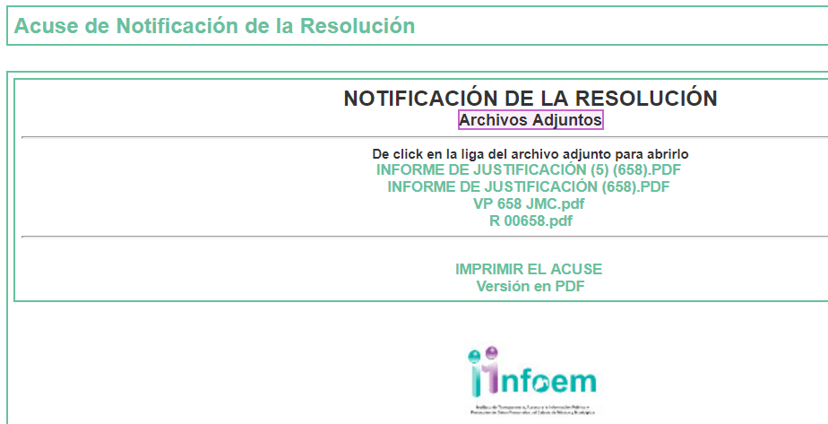
- De dichas capturas, se aprecia de manera precisa y contundente que la resolución fue notificada en fecha treinta (30) de abril del año en curso, y junto con ella, el informe justificado integro como se expusiera en la foja 6. Incluso, como se aprecia de la captura de pantalla, existen dos archivos del informe justificado prácticamente con el mismo nombre, ello obedece a que el Sujeto Obligado remitió el archivo dos veces con la diferencia que uno iba con firma autógrafa del servidor público habilitado y otro sin ella; sin embargo a la particular le fueron remitidos ambos archivos para que tuviera conocimiento de todos y cada uno de los archivos que integraron el expediente en que se actuó y no existiera ningún tipo de opacidad, aún y cuando resultara ocioso notificar por duplicado un archivo de similar contenido.

- Con la resolución que se emite al RIA 087/2019, se vuelve a ordenar a que el Sujeto Obligado haga entrega de un documento que la particular ya conoce desde el día treinta (30) de abril del año en curso.

- No obstante, este Instituto, que además de encargarse de fomentar la transparencia y la rendición de cuentas, a través del contacto cercano y permanente con la sociedad mexiquense; también es respetuoso de las leyes y las instituciones, por lo que acepta y acata la resolución emitida por el INAI.

Del alcance al informe justificado

- A diferencia del informe justificado, no fue remitido (como un archivo) al notificar la resolución ya que contrario al informe justificado que ya obraba en el Sistema de Acceso a la Información Mexiquense (SAIMEX) por haber sido entregado en tiempo y forma; el alcance al informe fue remitido a esta Ponencia Resolutora vía correo electrónico por haber sido posterior al cierre de instrucción del expediente.

- Luego entonces, el alcance al informe justificado remitido por el Sujeto Obligado resulta materialmente imposible hacerlo del conocimiento al recurrente, en virtud que fue remitido al INFOEM una vez cerrada la instrucción en el expediente electrónico en que se actuaba. Ello, pues la plataforma digital en que fue presentada la solicitud de información, denominada Sistema de Acceso a la Información Mexiquense (SAIMEX), al igual que su similar denominada Plataforma Nacional de Transparencia (PNT), no permiten realizar dicha acción de notificación una vez cerrada la instrucción. De ahí que el Sujeto Obligado encontró en el correo electrónico, un medio alternativo al SAIMEX para emitir un alcance a su informe justificado, que pudiera colmar en su totalidad la pretensión informativa de la particular.

- Sin embargo, si fue hecho del conocimiento de la particular al momento de notificar la resolución en fecha treinta (30) de abril de dos mil diecinueve, en virtud que el mismo iba contenido en el estudio de la resolución de manera integra dentro de la página 25 como se observa:
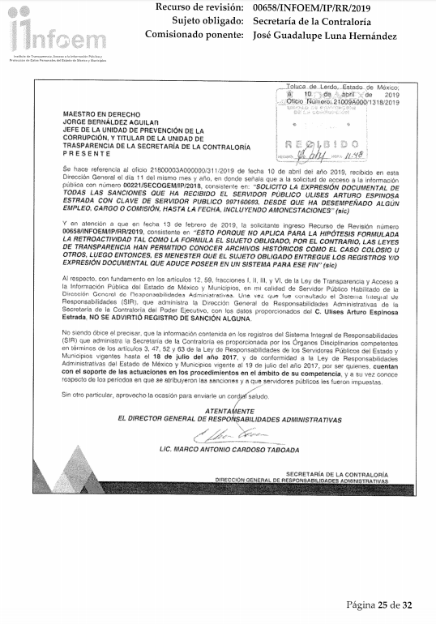
- Luego entonces, al ya encontrarse de manera íntegra en el cuerpo de la resolución, resultaba por demás ocioso volver a ordenarlo en el Resolutivo Tercero como se hiciera con el informe justificado.

- Asimismo, si el documento de referencia si modificó la respuesta, de modo tal que quedaba sin materia el recurso de revisión; luego entonces es que se determinó admitirlo, por resultar mayormente eficaz; ello en virtud que de ordenar al Sujeto Obligado una nueva búsqueda exhaustiva y razonable de la información, finalmente culminaría en el mismo resultado. Ello con base en los principios de simplicidad y rapidez que rigen al procedimiento de acceso a la información pública. Luego entonces, el no poner a la vista de la recurrente el alcance al informe justificado no es consecuencia de una violación procesal, sino fue el ejercicio de la facultad discrecional que posee este Órgano Garante local para que dicho alcance se tomara en cuenta.

- Sin embargo, con la resolución que se emite al RIA 087/2019, se vuelve a ordenar a que el Sujeto Obligado haga entrega de un documento que la particular ya conoce desde el día treinta (30) de abril del año en curso.

- No obstante lo anterior, este Instituto, que además de encargarse de fomentar la transparencia y la rendición de cuentas, a través del contacto cercano y permanente con la sociedad mexiquense; también es respetuoso de las leyes y las instituciones, por lo que acepta y acata la resolución emitida por el INAI.

Del cierre de instrucción
- El artículo 185 fracción II de la ley local de la materia, establece de manera clara y puntual lo siguiente:

“Artículo 185. El Instituto resolverá el recurso de revisión conforme a lo siguiente:
...
II. Admitido el recurso de revisión, la o el Comisionado ponente deberá integrar un expediente y ponerlo a disposición de las partes, para que, en un plazo máximo de siete días hábiles, manifiesten lo que a su derecho convenga;
...
VI. Concluido el plazo señalado en la fracción II del presente artículo, la o el Comisionado ponente procederá a decretar el cierre de instrucción;
...”

- De lo anterior, se observa con claridad y sin margen de error, que una vez admitido el recurso de revisión, el Comisionado Ponente dará un plazo máximo de siete días hábiles para que las partes manifiesten lo que a su derecho convenga. Luego entonces, del caso concreto se desprende que el recurso de revisión fue admitido el diecinueve (19) de febrero de dos mil diecinueve, de modo tal que el plazo máximo en estricto sentido para realizar manifestaciones fue del veinte (20) al veintiocho (28) de febrero del mismo año.

- No obstante el cierre de instrucción se realizó en fecha nueve (09) de abril de dos mil diecinueve, tiempo suficiente para que las partes realizaran las manifestaciones que a su derecho conviniera y asistiera. En ese sentido el Sujeto Obligado rindió su informe justificado en fecha veinticinco (25) de febrero de dos mil diecinueve (informe sin firma autógrafa) y posteriormente en fecha once (11) de marzo del mismo año (mismo informe con firma autógrafa), documentales que se vuelve a repetir, no fueron puestos a la vista por no actualizar el multicitado supuesto contenido en la fracción III del artículo 185 de la ley de la materia, por lo que se llevó a cabo el cierre de instrucción.

- Etapa procesal ejecutada una vez que se advierte que ya no existe prueba pendiente por desahogar ni diligencia que practicar, colocando el asunto en estado de resolución; es decir que se debe proceder a la formulación del proyecto de resolución que será sometido a consideración del Pleno del Órgano Garante.

- No obstante, aun estando cerrada la instrucción, el Sujeto Obligado consideró la posibilidad de enviar un alcance al informe justificado; sin embargo ello ya no fue posible realizar a través del sistema SAIMEX por tener la opción del sistema informático deshabilitada al ya estar cerrada la instrucción, haciéndolo llegar a través de correo electrónico en fecha once (11) de abril de dos mil diecinueve, mismo que ya fue plasmado literalmente en el anterior párrafo siete (07).

- Aún y cuando se observó que dicho pronunciamiento si modificaba la respuesta inicial, -se insiste- resultó materialmente imposible hacerlo del conocimiento de la particular, por ser remitido una vez cerrada la instrucción y fuera del expediente electrónico en que se actuaba.

- Abundando en lo anteriormente expuesto, el contenido de dicho alcance fue tomado en consideración al resolver el medio de impugnación, con fundamento en la facultad potestativa prevista en la fracción VII del artículo 185 de la Ley de Transparencia y Acceso a la Información Pública del Estado y Municipios. En ese sentido, resulta necesario nuevamente traer a contexto el artículo 185 en su fracción VII, de la ley local de la materia, y que son de la literalidad siguiente:

“Artículo 185. El Instituto resolverá el recurso de revisión conforme a lo siguiente:
...
VII. El Instituto no estará obligado a atender la información remitida por el sujeto obligado una vez decretado el cierre de instrucción; y
…” Énfasis añadido

- Como se aprecia de manera clara y categórica, este Instituto tiene la FACULTAD POTESTATIVA de atender o no información que sea remitida luego del cierre de instrucción, independientemente del medio en que se haga llegar. Del caso concreto, se determinó procedente admitir y dar observancia al alcance remitido vía correo electrónico por aportar elementos que daban plena certeza de su respuesta primigenia y colmaban la solicitud de información; sin embargo, al no poderse dar vista a la particular del documento por ya estar cerrada la instrucción, es que se le hizo del conocimiento en la propia resolución, visible a foja 25.

- Ello es así, en virtud que si el documento enviado después del cierre de instrucción, si modificó la respuesta y si atendió el fondo de lo solicitado, de modo tal que quedaba sin materia el recurso de revisión; luego entonces es mayormente eficaz admitirlo, a ordenar al Sujeto Obligado una nueva búsqueda exhaustiva y razonable de la información, que finalmente culminaría en el mismo resultado, lo que resultaría contrario a los principios de simplicidad y rapidez que rigen al procedimiento de acceso a la información pública.

- Luego entonces, la resolución que se emite al RIA 087/2019, vuelve a ordenar a que el Sujeto Obligado haga entrega de un documento que la particular ya conoce desde el día treinta (30) de abril del año en curso; es decir desde hace aproximadamente ciento veinte días naturales.

- Es por ello, que en la resolución emitida por este Instituto antes de entrar al fondo del asunto hiciera énfasis en precisar que este Órgano Garante parte de la obligación de promover, respetar, proteger y garantizar el derecho de acceso a la información, en virtud que la Ley General de Trasparencia y Acceso a la Información Pública del Estado de México y Municipios en el artículo 150 establece que el Procedimiento de Acceso a la Información Pública es la garantía primaria del derecho de Acceso a la Información y se rige por los principios de simplicidad y rapidez. No obstante lo anterior, este Instituto, que además de encargarse de fomentar la transparencia y la rendición de cuentas, a través del contacto cercano y permanente con la sociedad mexiquense; también es respetuoso de las leyes y las instituciones, por lo que acepta y acata la resolución emitida por el INAI.

- Por lo que en cumplimiento a la resolución emitida en el Recurso de Inconformidad RIA 087/19, por el Pleno del Instituto Nacional de Transparencia, Acceso a la Información y Protección de Datos Personales, este Instituto resuelve ordenar al Sujeto Obligado Secretaría de la Contraloría el soporte documental de referencia, al tenor de los siguientes:

R E S O L U T I V O S
PRIMERO. Se MODIFICA la respuesta entregada por la Secretaría de la Contraloría a la solicitud de información número 00221/SECOGEM/IP/2018, por resultar parcialmente fundados los motivos de inconformidad que arguye la RECURRENTE, en términos de los Considerandos Segundo y Tercero de la presente resolución.
SEGUNDO. Se ordena a la Secretaría de la Contraloría haga entrega a la Recurrente vía Sistema de Acceso a la Información Mexiquense (SAIMEX), la siguiente información:
- Oficio sin número, de fecha veinticinco de febrero de dos mil diecinueve, suscrito por el Jefe de la Unidad de Transparencia de la Secretaría de la Contraloría, remitido vía informe justificado; y

- Oficio número 21009A000/1318/2019, suscrito por la Secretaria de la Contraloría remitido como alcance del informe justificado
TERCERO. Notifíquese al Titular de la Unidad de Transparencia del SUJETO OBLIGADO, para que conforme al artículo 186 último párrafo, 189 segundo párrafo y 194 de la Ley de Transparencia y Acceso a la Información Pública del Estado de México y Municipios; dé cumplimiento a lo ordenado dentro del plazo de diez días hábiles, debiendo informar a este Instituto en un plazo de tres días hábiles siguientes sobre el cumplimiento dado a la presente resolución.
CUARTO. Notifíquese a la recurrente la presente resolución, así mismo de conformidad con lo establecido en el artículo 196 de la Ley de Transparencia y Acceso a la Información Pública del Estado de México y Municipios podrá promover el Juicio de Amparo en los términos de las leyes aplicables.

ASÍ LO RESUELVE, POR UNANIMIDAD DE VOTOS, EL PLENO DEL INSTITUTO DE TRANSPARENCIA, ACCESO A LA INFORMACIÓN PÚBLICA Y PROTECCIÓN DE DATOS PERSONALES DEL ESTADO DE MÉXICO Y MUNICIPIOS, CONFORMADO POR LOS COMISIONADOS ZULEMA MARTÍNEZ SÁNCHEZ; EVA ABAID YAPUR; JOSÉ GUADALUPE LUNA HERNÁNDEZ; JAVIER MARTÍNEZ CRUZ, Y LUIS GUSTAVO PARRA NORIEGA, EN LA TRIGÉSIMA SESIÓN ORDINARIA CELEBRADA EL DÍA VEINTIUNO (21) DE AGOSTO DE DOS MIL DIECINUEVE, ANTE EL SECRETARIO TÉCNICO DEL PLENO ALEXIS TAPIA RAMÍREZ.
Zulema Martínez Sánchez
Comisionada Presidenta

Eva Abaid Yapur  Comisionada | José Guadalupe Luna Hernández  Comisionado
Javier Martínez Cruz  Comisionado | Luis Gustavo Parra Noriega  Comisionado
Alexis Tapia Ramírez
Secretario Técnico del Pleno

Esta hoja corresponde a la resolución de veintiuno de agosto de dos mil diecinueve, del recurso de revisión 00658/INFOEM/IP/RR/2019, emitida en cumplimiento al RIA 087/19.

Tribunales Colegiados de Circuito. Novena Epoca. Semanario Judicial de la Federación y su Gaceta. Tomo III, marzo de 1996. Pág 769. Consultado en http://sjf.scjn.gob.mx/sjfsist/Documentos/Tesis/203/203143.pdf el viernes 16 de junio de 2017.

